WiFi 打不开硬件问题

硬件测量 WIFI_REG_ON/VDDIO VBAT/SDIO_CLK/SDIO_CMD/SDIO_DATA0~SDIO_DATA3

电压,描述如下：

（1）WIFI_CLK 信号是否正常， 确认上电后 37.4/24/26M 有正常起振，加载驱动时， SDIO_CLK有时钟吐出来，识卡 400K 左右，稳定后会达到 DTS 设置的 CLK；

（2）32.768K方波信号是否正常，峰峰值有要求，必须是 0.7 * VDDIO ~ VDDIO 这个范围内才行，否则会有问题。

（3）WIFI_REG_ON引脚是否正常，打开WIFI的时候是否正常被拉高，异常时电平是否有变化，VBAT是否有供电，供电是否有波动。

若WL_REG_ON不能拉高：

1、如果WL_REG_ON使能脚配置的dts在sdio-pwrseq节点，修改如下测试是否能拉高，还不能就要检查硬件

sdio_pwrseq: sdio-pwrseq {

- reset-gpios = <&gpio0 RK_PA2 GPIO_ACTIVE_LOW>; /* GPIO3_A4 */

+ reset-gpios = <&gpio0 RK_PA2 GPIO_ACTIVE_HIGH>; /* GPIO3_A4 */

2、如果WL_REG_ON使能脚配置的dts在wireless-wlan节点

echo 0 > /sys/class/rkwifi/power

echo 1 > /sys/class/rkwifi/power

测量一下WL_REG_ON有无电平变化，如果没有，检查硬件

可进行导通性测试(比如下方法进行IO拉高拉低):

find / -name pinmux-pins

cat pinmux-pins

pin 97 (gpio3-1): 30010000.rksdmmc (GPIO UNCLAIMED) function sdio-1 group sdio1-cmd

echo 97 > /sys/class/gpio/export

echo 97 > /sys/class/gpio/gpio97/direction

echo 1 >/sys/class/gpio/gpio97/value

（4）确认是否有复用，搜索krenel log的pinctrl关键字，sdio比较少出现复用情况。

（5）确认 sdio 的 4 根 data 走线是否有问题，是否有干扰

（7）SDIO data 传输异常，检查 sdio wifi 硬件使用的物料是否符合标准，比如电容，电阻有没有错接或者遗漏，晶体部分外围器件物料是否有漏焊或者焊错。

(8) io-domains（CPU的SDIO引脚电压和模组SDIO引脚电压需要一致，要求cpu sdio域电压VDDIO和模组VDDIO需提供一致）

如下图VCCIO/VCCIO_SDIO给SDIO_DX/CMD/CLK供电， 则需要跟软件配置一致：

比如 APIO4 对应于 vccio4-supply = <&vccio_sdio>; //这里谁给 Apio4 供电就填谁， 由于 VCC_IO 和vccio_sdio 是同一路，也可以填 vcc_io.

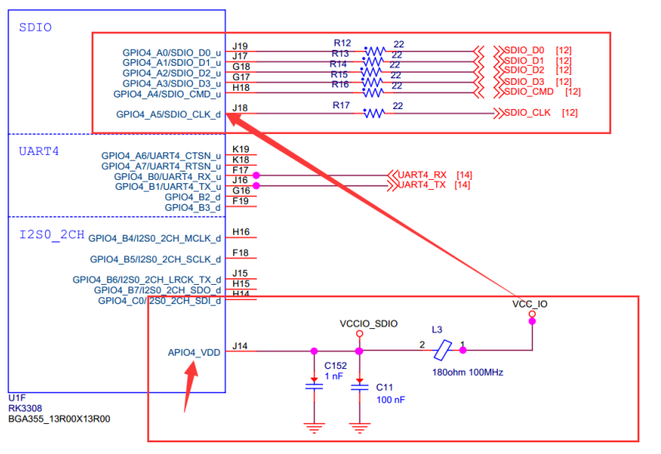

如果 WiFi 正常识别会在 log 中得到如下类似打印：

mmcX: new ultra high speed SDR104 SDIO card at address 0001

或mmcX: new high speed SDIO card at address 0001

（9）如果是 RK312x 平台，sdio0~sdio3和sdio_cmd引脚需要接外部上拉，禁掉内部上拉。

（10）排除干扰，降频或者跑单线模式

比如3399原来跑SDIO 3.0 /150M，由于频偏的问题，mmc识卡失败，降频可以成功

&sdio0 {

-clock-frequency = <150000000>;

+clock-frequency = <50000000>; //降成50M

clock-freq-min-max = <200000 50000000>;

supports-sdio;

bus-width = <4>;//这里是4线模式，单线模式为bus-width = <1>; 设置单线模式检查data线断路复用问题

disable-wp;

cap-sd-highspeed;

cap-sdio-irq;

keep-power-in-suspend;

mmc-pwrseq = <&sdio_pwrseq>;

non-removable;

num-slots = <1>;

pinctrl-names = "default";

pinctrl-0 = <&sdio0_bus4 &sdio0_cmd &sdio0_clk>;

- sd-uhs-sdr104

+ //sd-uhs-sdr104; //跑低速，这个要关掉

status = "okay";

};